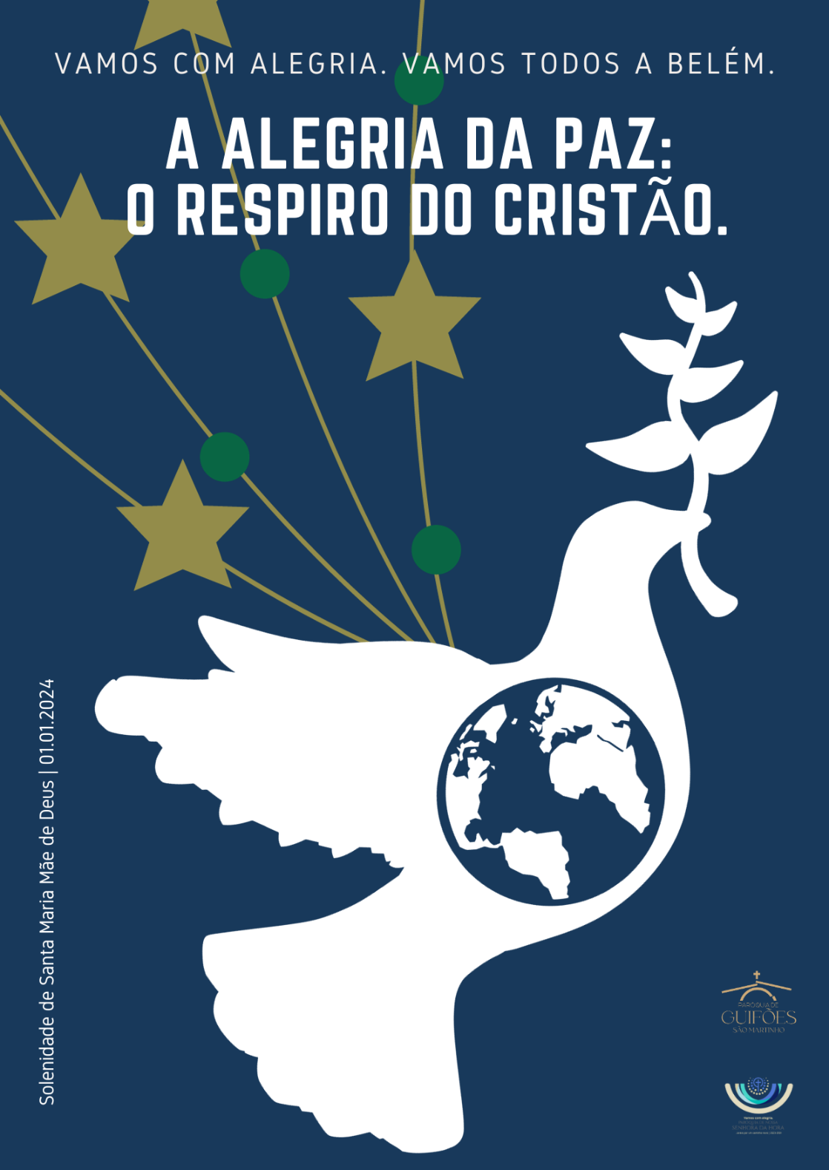
RITOS DE ENTRADA

Procissão | Cântico de Entrada | Saudação inicial - cf. Missal Romano, 3.ª edição, p.479

P. A Paz e o amor de Deus Pai, que Se manifestaram em Cristo, nascido [da Virgem Maria] para nossa salvação, estejam convosco.
R. Bendito seja Deus, que nos reuniu no amor de Cristo.

Monição inicial

P. Salve 2024, Ano da graça de Nosso Senhor Jesus Cristo!

Irmãos e irmãs: que dia é este, que celebramos solenemente, sem os excessos de uma passagem de ano? É o último da Oitava do Natal, marcado pela circuncisão e pela imposição do Santo Nome de Jesus! É também o primeiro do ano civil, do ano de 2024, que desejamos seja “Ano da graça de Nosso Senhor Jesus Cristo” e nos prepare para o Grande Jubileu de 2025. É, desde há 57 anos a esta parte, o Dia Mundial da Paz, cuja atualidade se revela, por demais, gritante, neste tempo em que vivemos uma espécie de terceira guerra mundial aos pedaços.

Todavia, a verdade é que o calendário litúrgico tem hoje um motivo muito maior: a celebração da Solenidade de Santa Maria, Mãe de Deus. Celebramo-la, ao contemplar Jesus, nascido de uma Mulher, a quem reconhecemos verdadeiramente Homem e verdadeiramente Deus. Este é, sem dúvida, o maior e mais glorioso título de Maria, assim aclamada jubilosamente no Concílio de Éfeso, no remoto ano de 431, pelo Santo Povo de Deus.
Saudemos, pois, com grande alegria, a Virgem Santa Maria, Mãe de Deus. Invoquemos do Senhor, por meio d’Ela, as suas maiores bênçãos e confiemo-nos, desde já, ao seu colo materno, para enfrentarmos com coragem as graças e desafios do novo ano de 2024.

Kyrie (cantado) ou proposta do Missal Romano, 3.ªedição, p.484

P. Senhor, Filho de Deus que, nascendo da Virgem Maria, Vos fizeste nosso irmão, Senhor, misericórdia ou Senhor, tende piedade de nós ou Kýrie, eleison. R.
P. Cristo, Filho do Homem que conheceis e compreendeis a nossa fraqueza, Cristo, misericórdia ou Cristo, tende piedade de nós ou Christe, eleison. R.
P. Senhor, Filho Primogénito do Pai, que fazeis de nós uma família, Senhor, misericórdia ou Senhor, tende piedade de nós ou Kýrie, eleison. R.

Hino do Glória:
P. Unidos à multidão do exército celeste que louvava a Deus, entoemos um Hino de «Glória a Deus nas alturas e paz na Terra aos homens do seu agrado» (Lc 2, 14).

Oração coleta – Canto do celebrante, p. 42

LITURGIA DA PALAVRA

1.ª leitura: Num 6, 22-27; | Salmo Responsorial: Sal 66 (67), 2-3. 5- 6 e 8 | 2.ª leitura: Gal 4, 4-7 | Aclamação ao Evangelho: Hebr 1, 1-2 | Evangelho: Lc 2, 16-21 | Homilia | Credo | Oração dos Fiéis – é inspirada na Bênção Urbi et Orbi no Natal de 2023 e na Mensagem do Papa para o Dia Mundial da Paz 2024.
Homilia na Solenidade de Santa Maria Mãe de Deus 2024

São muitos os motivos que se cruzam nesta celebração: em primeiro lugar a maternidade divina de Maria. Mas também a Oitava do Natal e a celebração do Dia Mundial da Paz, no início do novo ano civil. Na impossibilidade de aprofundar todas estas realidades, gostaria convosco de desfiar, em três votos, uma espécie de ABC, para o ano de 2024: «A» de Alegria; «B», de Bênção e «C», de Colo de Maria.

1. Alegria. Sob o signo da alegria temos percorrido este ano pastoral e, de modo tão intenso, o nosso caminho para Belém. Que alegria é esta? Não a felicidade passageira do mundo, nem a alegria da diversão, mas uma alegria «grande» porque nos faz «grandes». É a alegria de sermos filhos de Deus, é a alegria fundante da nossa filiação divina. O Menino frágil, em Belém, o Unigénito do Pai, deu-nos o «poder de nos tornarmos filhos de Deus» (cf. Papa Francisco, Mensagem Urbi et Orbe, Natal 2023)! Eis a alegria que consola o coração, renova a esperança e dá a paz: é a alegria do Espírito Santo, a alegria de ser filhos amados. Não se pode viver de modo cristão sem esta alegria, pelo menos no seu primeiro grau, que é a paz. Com efeito, o primeiro grau da alegria é a paz. Sim, quando chegam as provações, sofremo-las; mas descemos ao fundo de nós mesmos e encontramos a paz e aquela alegria que ninguém jamais nos pode tirar. Porque a alegria cristã é a paz, que se encontra nas raízes, a paz do coração, que somente Deus nos pode dar. Peçamos ao Espírito Santo que nos dê esta alegria, pelo menos no primeiro grau, que é a Paz!

2. Bênção. No início de um novo ano, pedimos e recebemos de Deus a Sua bênção. No livro dos Números, o Senhor pede aos ministros sagrados que abençoem o seu povo: «Abençoareis os filhos de Israel. Dizei-lhes: “O Senhor te abençoe”» (6, 23-24). Também hoje é importante que os sacerdotes abençoem incansavelmente o Povo de Deus. E que bom seria se todos os fiéis fossem portadores de bênção e se abençoassem uns aos outros. Que belo seria, por exemplo, ver os filhos pedir a bênção a seus pais e os pais invocarem-na sobre os filhos. Na verdade, irmãos e irmãs, esta bênção tem dois movimentos. Um movimento descendente, que corresponde à bênção que desce de Deus sobre nós. Ao criar-nos, Deus bendisse a obra realizada, isto é, disse bem de tudo o que fez e disse muito bem de nós, obra-prima das Suas mãos. Ao chegar a plenitude dos tempos, Deus enviou-nos o Seu Filho. E ao enviá-lo ao mundo, Deus já não nos dá apenas palavras de bênção, mas dá-nos a Bênção em pessoa: Jesus é a bênção do Pai para nós. E com Ele, e por meio d’Ele, nos vem «toda a espécie de bênçãos» (Ef 1, 3). Sempre que abrimos o coração a Jesus, entra na nossa vida a bênção de Deus. Ora, Deus não exclui ninguém desta bênção, nem sequer os casais em situações imperfeitas ou os casais homossexuais, por quanto são filhos e filhos de Deus, a quem o Pai não nega nem renega o Seu amor Mas, em resposta a esta bênção, que desce do Céu, sem medida, há também uma bênção ascendente, aquela que sobe, desde a terra ao céu, e se volta para Deus. Bendizer, da nossa parte, equivale a louvar, celebrar, agradecer a Deus, pela sua misericórdia e fidelidade e por tudo quanto nos dá. Bendizer significa dizer bem. O mundo está gravemente poluído pelo dizer mal dos outros. Esta maledicência corrompe e faz degenerar tudo, enquanto a bênção regenera, dá força para recomeçar cada dia. Neste 1.º dia do ano, invoquemos do Senhor a Sua bênção e tornemo-nos portadores das bênçãos de Deus, para todos, todos, todos.

3. Colo. Penso no colo de Maria, o colo da ternura e da coragem. D’Ela recebeu Jesus as primeiras carícias; com Ela trocou os primeiros sorrisos. O Filho de Deus, o Bendito por natureza, vem até nós através de sua Mãe, a Bendita por graça. Maria traz-nos, assim, a bênção de Deus. Onde estiver Maria, chega Jesus. Deixemo-nos embalar, no seu colo materno, porque quando Maria nos olha, Ela não vê pecadores, mas filhos e filhas. O seu olhar, voltado para nós, dir-nos-á em cada dia do novo ano: «Querido filho, querida filha: Coragem! Não estou aqui Eu, que sou Tua Mãe”?!

Para cada dia do novo ano de 2004, invoco sobre vós quanto desejo para mim: “a alegria, primeiro grau da paz; a graça de sempre bendizer e de dizer bem; e um colo materno cheio de ternura e de coragem! Que a todos Deus abençoe na Sua Paz.
Oração dos Fiéis
Inspirada na Bênção Urbi et Orbi no Natal de 2023
e na Mensagem do Papa para o Dia Mundial da Paz 2024

P. Irmãos, irmãs, voltemo-nos para Belém, onde ressoa o primeiro choro do Príncipe da paz. Ele mesmo – Jesus – é a nossa paz: aquela paz que o mundo não se pode dar a si mesmo e Deus Pai concedeu à humanidade, enviando o seu Filho ao mundo. Rezemos pela Paz. A cada prece, invoquemos do Menino Deus, esta graça, dizendo:

R. CRISTO, PRÍNCIPE DA PAZ, OUVI-NOS!

- Pela Santa Igreja: para que viva intensamente este ano de preparação para o Jubileu de 2025, lutando arduamente pela paz e respondendo com alegria ao convite do Senhor a levar a boa-nova aos pobres, a curar os desesperados, a anunciar a libertação aos exilados e a liberdade aos prisioneiros. Invoquemos:

- Pela Paz na Palestina e em Israel, pela Paz na Ucrânia e em tantas partes do mundo: para que, sempre e em toda a parte, digamos não à guerra, que é viagem sem destino, derrota sem vencedores e loucura indesculpável. Invoquemos:

- Para que os progressos no desenvolvimento de formas de inteligência artificial sirvam a causa da fraternidade humana e da paz e jamais fomentem a loucura da guerra. Invoquemos:

- Para que o rápido desenvolvimento de formas de inteligência artificial não aumente as desigualdades e injustiças no mundo, antes contribua para pôr fim às guerras e aliviar o sofrimento humano. Invoquemos:

- Para que os fiéis cristãos, os crentes das várias religiões e os homens e mulheres de boa vontade aproveitem conjuntamente as oportunidades e desafios da revolução digital, para entregar às gerações futuras um mundo mais solidário, justo e pacífico. Invoquemos:

- Para que a inteligência artificial, com as suas técnicas mais avançadas, ajude a pavimentar os caminhos da paz e jamais a promover o comércio das armas, tornando artificial também o coração humano. Invoquemos:

- Por todos nós, filhos de Deus e irmãos em Cristo: para que a consciência de que todos precisamos uns dos outros e de que ninguém pode salvar-se sozinho, nos inspire a traçarmos novas sendas de Paz. Invoquemos:

P. À vossa proteção nos acolhemos, Santa Mãe de Deus. Não desprezeis as nossas súplicas, nós que estamos na provação, e livrai-nos de todos os perigos, ó Virgem gloriosa e bendita. Por Cristo, nosso Senhor.
R. Ámen.

III. LITURGIA EUCARÍSTICA

Apresentação dos dons – cântico de ofertório | Prefácio I da Virgem Santa Maria | Santo (cantado) | Oração Eucarística III | Aclamação cantada: Mistério admirável da nossa fé! R. Quando comemos deste Pão e bebemos deste Cálice anunciamos, Senhor, a Vossa morte, esperando a Vossa vinda gloriosa! | Doxologia cantada: Por Cristo, com Cristo, em Cristo… R. Ámen! Ámen! Ámen! | Ritos da Comunhão
No momento da Paz

Pela Paz na Palestina e em Israel; pela Paz na atribulada Síria, no Iémen, no Líbano, na Ucrânia; pela Paz entre a Arménia e o Azerbaijão; pelos avanços de Paz nos conflitos que transtornam a região do Sahel, o Corno de África, o Sudão, bem como os Camarões, a República Democrática do Congo e o Sudão do Sul. Pela Paz na Península Coreana e em tantos países do Continente americano, sem pão e sem liberdade. Para que sempre e em toda a parte, digamos não à guerra, que é viagem sem destino, derrota sem vencedores, loucura indesculpável.

IV. RITOS FINAIS

Agenda pastoral | Guifões

- Quinta-feira, dia 4, Missa ferial, às 19h00, na Igreja Matriz.
- Encontro com atuais MEC’s e representação do Grupo de Ajuda Fraterna: quinta-feira, 4 de janeiro, às 21h30, no Centro Paroquial.
- Sábado, 6 de janeiro: Missa Vespertina da Solenidade da Epifania, às 17h30, na Igreja Matriz.
- Sábado, 6 de janeiro, retoma a Catequese Paroquial.
- Domingo, 7 de janeiro: Missa da Solenidade da Epifania, às 09h00, na Igreja da Sagrada Família.
- Canto das Janeiras, pelas Comissão de Festas: Dia 29: Rua Monte Pipos, Zonas de Gatões e Lomba; dia 5: Ruas de Passos Manuel, Tourais e Monte da Terra; dia 6: Rua Monte Xisto, Rua Monte Castelo e Zona dos Paus.
Agenda pastoral | Senhora da Hora

- Terça-feira, dia 2, às 21h30, via zoom, reunião do Secretariado da Catequese.
- Missas na terça, quarta e sexta, às 19h00.
- Sábado, 6 de janeiro: Missa Vespertina da Solenidade da Epifania, às 15h30.
- Domingo, 7 de janeiro: Missas da Solenidade da Epifania, às 11h00 e 19h00.
- Próximo fim de semana, retoma a Catequese.

Bênção Solene no Ano Novo – Missal Romano, 3.ªedição, p.705

Proposta de um gesto diferente do tradicional Beijo ao Menino: Podemos aproximar-nos do Presépio ou, especialmente da imagem do Menino Jesus, que nos é apresentada (pelo Pároco), e sinalizar a nossa gratidão por tão belo Presente, não com um beijo, como era tradicional, mas com um simples olhar de ternura, com o gesto afetuoso de um abraço, com o silêncio de uma prece... E neste gesto, aproximemo-nos também uns dos outros, num abraço natalício.

Despedida

P. (Diácono) Abençoados por uma grande alegria, ide em paz e que o Senhor vos acompanhe.
R. Graças a Deus.

Mensagem do Pároco para o Dia Mundial da Paz 2024

Salvé 2024.

Neste início de um novo ano, gostaria de vos propor três votos, uma espécie de ABC, para o ano de 2024: «A» de Alegria; «B», de Bênção e «C», de Colo de Maria.

1. Alegria. Sob o signo da alegria temos percorrido e vamos percorrer o nosso ano pastoral. Que alegria é esta? É uma alegria «grande» porque nos faz «grandes». É a alegria de sermos filhos de Deus. Não se pode viver de modo cristão sem esta alegria, pelo menos no seu primeiro grau, que é a paz. A alegria da paz é o respiro do cristão. Que o Senhor que nos dê esta alegria! Porque sem alegria isto não vai.

2. Bênção. No início de um novo ano, pedimos e recebemos de Deus a Sua bênção. Esta bênção tem dois movimentos: um movimento descendente, que corresponde à bênção que desce de Deus sobre nós. Jesus é para nós a bênção do Pai. Sempre que abrimos o coração a Jesus, entra na nossa vida a bênção de Deus. Ora, Deus não exclui ninguém desta bênção. Acolhamos os outros não como inimigos, como estranhos, mas como irmãos, como bênção de Deus uns para os outros.

Em resposta a esta bênção que desce do Céu, há também um segundo movimento: o da bênção ascendente, aquela que sobe do nosso coração para Deus. Bendizer, da nossa parte, significa louvar, celebrar, agradecer a Deus, por tudo quanto nos dá. Tornemo-nos portadores das bênçãos de Deus, para todos, todos, todos, sem exceção, nem exclusão.

3. Colo. Penso, por fim, no colo de Maria, o colo da ternura e da coragem. O seu olhar, voltado para nós, dir-nos-á em cada dia do novo ano, sobretudo quando a realidade for mais dura e exigente: «Querido filho, querida filha: Coragem! Não estou aqui Eu, que sou Tua Mãe”?!
Escutemos agora os anseios dos nossos jovens, que são o agora de Deus. Eles dizem-nos que especiais bênçãos esperam de Deus, para o novo ano de 2024:

… Testemunhos dos jovens…

Caríssimos paroquianos da Senhora da Hora e de Guifões, queridos irmãos e irmãs:

Invoquemos todas estas bênçãos, que poderiam resumir em três: “a alegria, como primeiro grau da paz; a graça de bendizer a Deus e de dizer bem dos outros; e um colo materno, cheio de ternura e de coragem, para as dificuldades e desafios de cada dia!

Nisto, as conquistas da inteligência artificial, que são bem-vindas, dentro de alguns limites, de pouco nos servirão. Cuidemos sobretudo por que não se torne também artificial o nosso coração!

Que a todos Deus abençoe na Sua Paz!
Feliz 2024.

Oração para a Bênção da Mesa | 1.1.2024

Senhor,
Príncipe da Paz,
dá-nos a grande alegria
de sermos grandes,
de sermos filhos de Deus
e de sermos irmãos.
Dá-nos um coração
capaz de Vos bendizer
e de dizer bem dos outros.
Dá-nos o colo sereno de Tua Mãe,
a ternura e a coragem
para cada dia do novo ano.
Ámen.

